
Město Přeštice
Městská policie Přeštice

Masarykovo náměstí 311

334 01 PŘEŠTICE

Žádost městské policie ve věci parkování řidičů v ul. Poděbradova u základní školy na místech, kde je to zakázáno a jízda v jednosměrce ul. Vrchlického opačným směrem

Vážení rodiče, babičky a dědečkové, příbuzní, prostě řidiči, kteří vozíte své ratolesti v Přešticích do Poděbradovy ulice k základní škole. Žádáme Vás, abyste nezastavovali ani neodstavovali svá vozidla na místech, kde je to zakázáno. Jedná se o místa na komunikaci, která jsou označena vodorovnou dopravní značkou V 12c – zákaz zastavení – žlutá čára souvislá. Jsou to místa, od přechodu pro chodce, který je u ulice Husova směrem k Francouzské pekárně a dále před a za přechodem pro chodce naproti vchodu do školy. Při ranním spěchu řidičů a řidiček, aby byly děti včas ve škole, dochází před a za přechodem pro chodce k nahromadění vozidel a tím ke zvýšenému riziku - OHROŽENÍ PŘECHÁZEJÍCÍCH DĚTÍ! Jste-li strážníky či Asistentem prevence kriminality upozorňováni, abyste na inkriminovaných místech nestáli, je to hlavně z důvodu BEZPEČNOSTI VAŠICH DĚTÍ. Nejedná se v žádném případě o neopodstatněnou „policejní zvůli“. Řidiči, kteří byli ze strany městské policie upozorněni a řešeni na místě domluvou, boudou již řešeni dle silničního zákona pokutou, pokud i nadále nebudou respektovat místní dopravní značení. Někteří již takto řešeni byli... Dále bych chtěl upozornit rodiče, kteří převádí své ratolesti mimo přechod pro chodce či umožňují dětem vystupovat z vozidla do komunikace, aby tak nečinili. Jednou půjdou, či vystoupí sami bez rodičů a může se stát neštěstí. Ne vždy je na místě městská policie, působící zde preventivně, aby mohla případné kolizi zabránit. A již se tak i stalo…Ačkoli strážníci chodí do škol a při besedách působí preventivně na děti, ukazují jim jak a kde přecházet, či vystupovat z vozidla, musí se do tohoto preventivního působení zapojit i rodiče či příbuzní dětí.
Prioritou městské policie není pokutování řidičů, kteří vozí děti ke škole či ze školy, ale ZAJIŠTĚNÍ MAXIMÁLNÍ BEZPEČNOSTI PŘECHÁZEJÍCÍCH DĚTÍ, ABY SE VŽDY A VČAS DOSTALY DO ŠKOLY. K tomu nám ale musíte pomoci i Vy a být svým dětem příkladem. DĚKUJEME.
Dalším místním nešvarem řidičů je nerespektování svislé dopravní značky B 2 – zákaz vjezdu všech vozidel – značka zakazuje vjezd všem druhům vozidel na jednosměrnou pozemní komunikaci, v níž je provoz veden opačným směrem a označen svislou dopravní značkou IP 4b – jednosměrný provoz v Přešticích v ul. Vrchlického. Řidiči si zde zkracují výjezd z ul. Smetanova a z obousměrné ul. Vrchlického do Husovy ulice (kolem Měú-žlutého domu). Jedná se o nebezpečný manévr, neboť nikdy nevíte, jak erudovaný je řidič jedoucí správným směrem a jak na Vaši neočekávanou jízdu zareaguje. Toto bylo prověřeno městskou policií jedoucí civilním vozidlem v brzkých ranních hodinách, aby byla zabezpečena vyšší viditelnost vozidla – použití světel. Řidič jedoucí správným směrem sice zareagoval bravurně, ale ne vždy můžete narazit na takového řidiče. zareaPokud proti Vám

Bc. Pavel Hošťálek
ved. strážník MP Přeštice

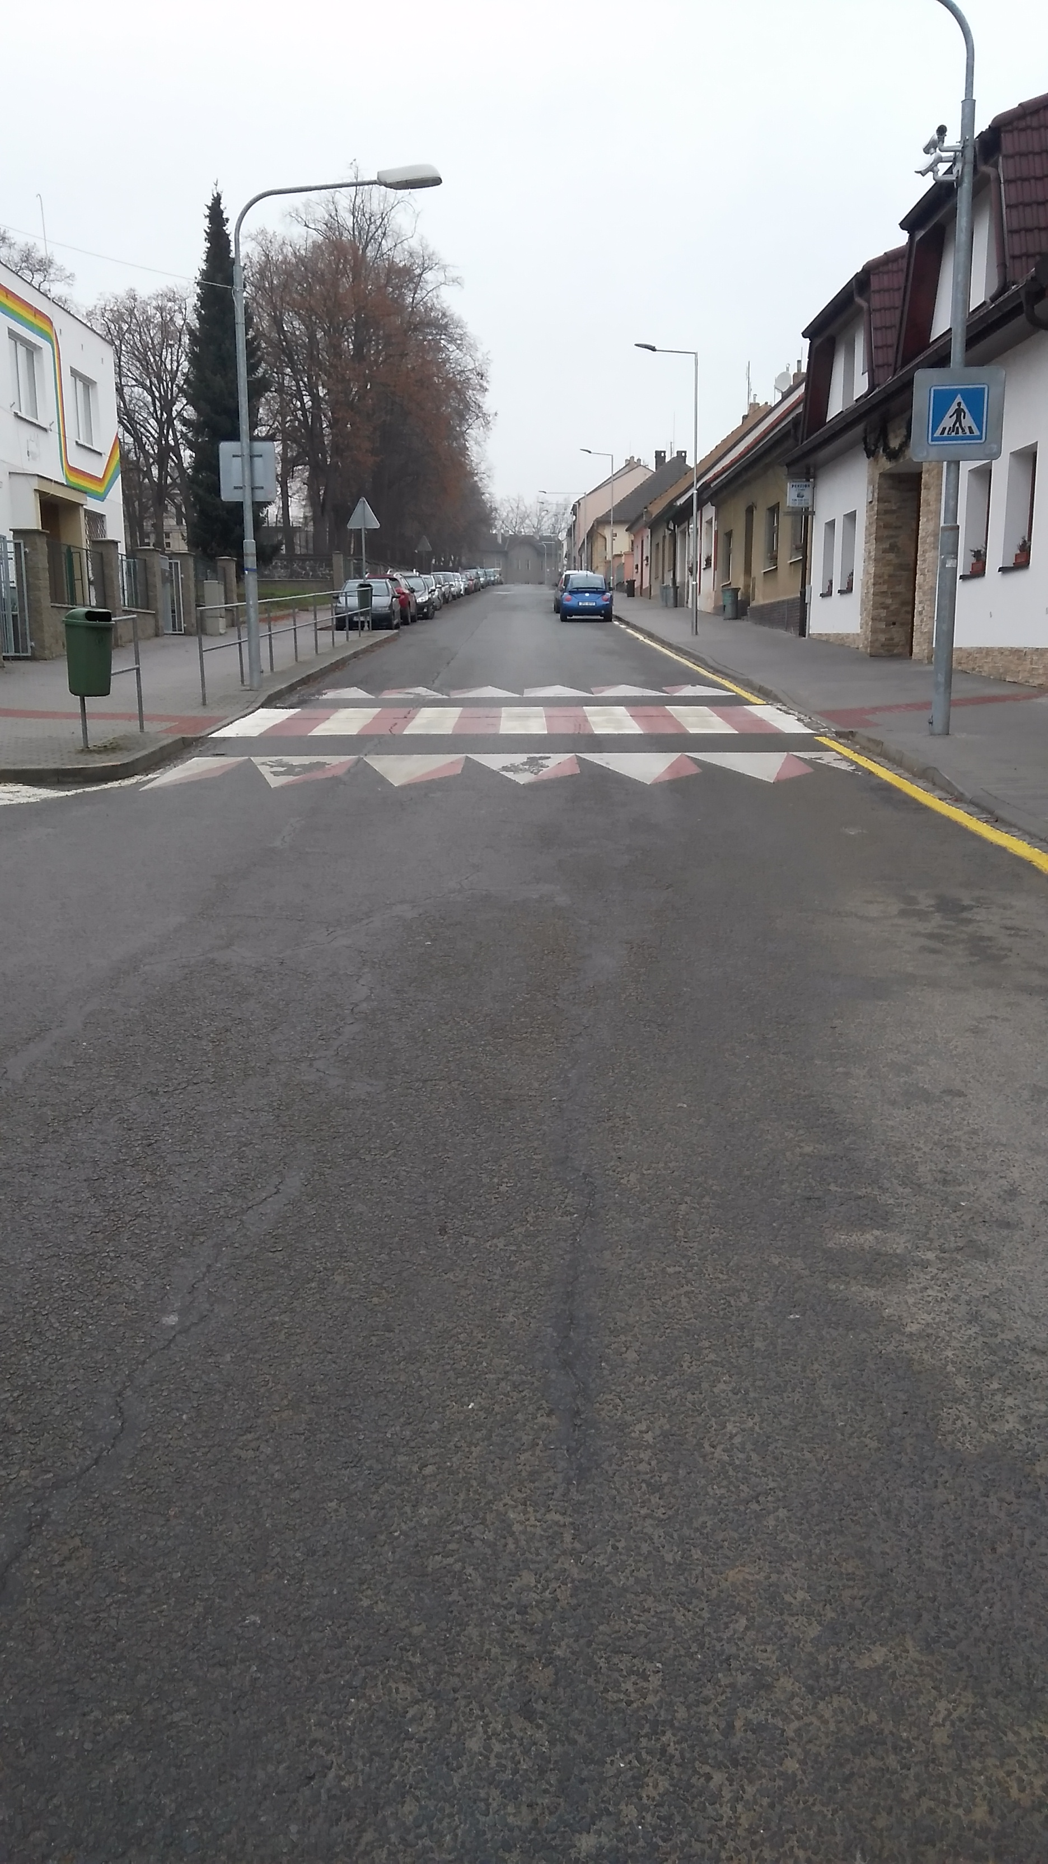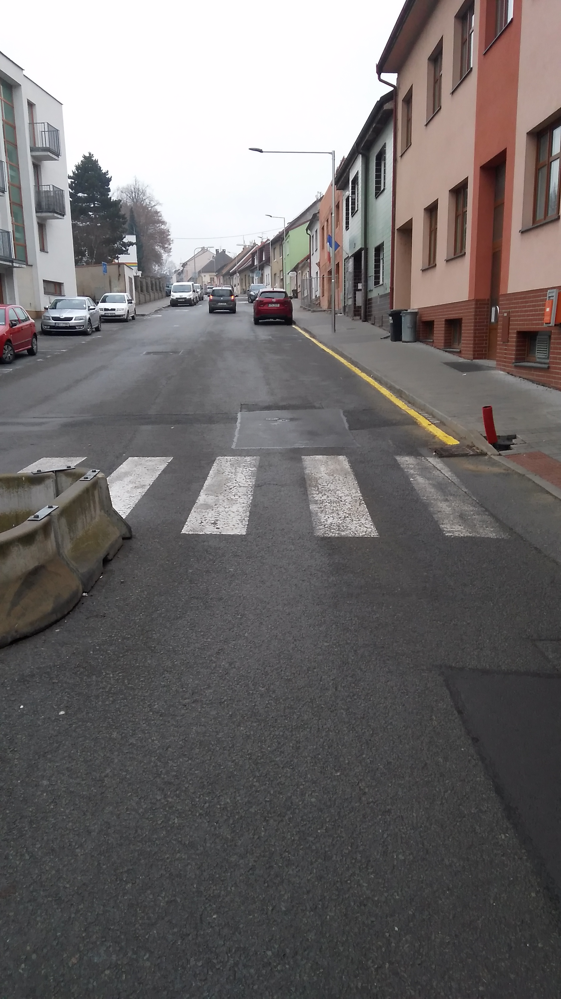
Pohled k ZUŠ Pohled od křižovatky ul. Husova x Poděbradova

